Технології програмування
Лабораторна робота №2
виконав Савоста Тимофій КБ221
Робота з файлами. Юніт тести.

Мета роботи: Використовуючи теоретичне підґрунтя про роботу з файлами та тестування коду у мові Python розширити програму телефонного довідника студентів додавши функціонал, що буде вказано в завданні до лабораторної роботи.
Хід роботи
- Початкові дані завантажуються з csv файлу:
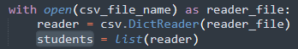
- Дані зберігаються у вигляді csv файлу:
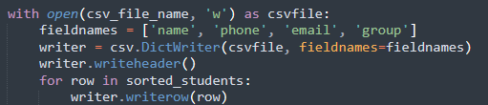
- Покрив програму юніт-тестами:
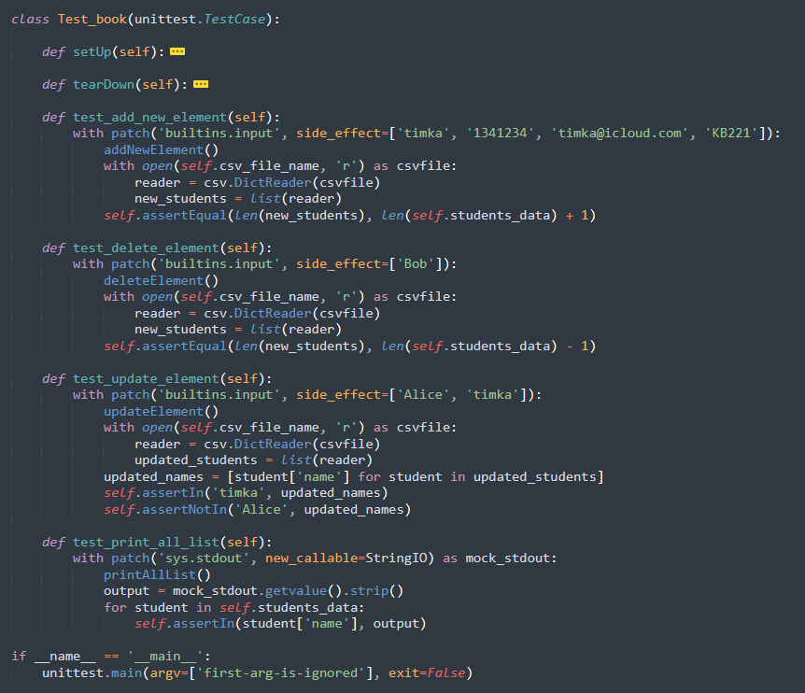
Висновок: Я використовуючи теоретичне підґрунтя про роботу з файлами та тестування коду у мові Python й розширив програму телефонного довідника студентів додавши функціонал завантаження й зберігання даних у csv файл.

